Министерство образования Республики Беларусь

Учреждение образования

БЕЛОРУССКИЙ ГОССУДАРСТВЕННЫЙ УНИВЕРСИТЕТ

ИНФОРМАТИКИ И РАДИОЭЛЕКТРОННИКИ

КАФЕДРА ИНФОРМАТИКИ

Отчёт по лабораторной работе №6

По дисциплине «Методы численного анализа»

По теме «Интерполяция таблично заданных фенкций»

Выполнил:

студент гр. 653504

Куликов А.Д.

Проверил:

Пашук А. В.

Минск 2018

**Задание.**

Интерполировать таблично заданную функцию



**Решение.**

1. **Интерполяционный многочлен Лагранжа.**

Найдем многочлен Лагранжа по формуле

$L_{4}\left(x\right)=\sum_{i=0}^{4}{p_{i}\left(x\right)f(x_{i})}$.

Найдем коэффициенты $p_{i}$:

$$p_{0}\left(x\right)=\frac{(x-0.672)(x-1.385)(x-2.051)(x-2.908)}{2.439}$$

$$p_{1}\left(x\right)=\frac{(x-0.235)(x-1.385)(x-2.051)(x-2.908)}{-0.96}$$

$$p_{2}\left(x\right)=\frac{(x-0.235)(x-0.672)(x-2.051)(x-2.908)}{0.832}$$

$$p_{3}\left(x\right)=\frac{(x-0.235)(x-0.672)(x-1.385)(x-2.908)}{-1.429}$$

$$p_{4}\left(x\right)=\frac{(x-0.235)(x-0.672)(x-1.385)(x-2.051)}{7.801}$$

Подставив коэффициенты, получим

$$L_{4}\left(x\right)=4.61548 x^{4} - 28.368 x^{3}+ 48.8737 x^{2} - 25.9359 x + 4.83217$$

Отсюда, $L_{4}\left(x_{1}+x_{2}\right)=5.012$.

График интерполяционного многочлена Лагранжа:

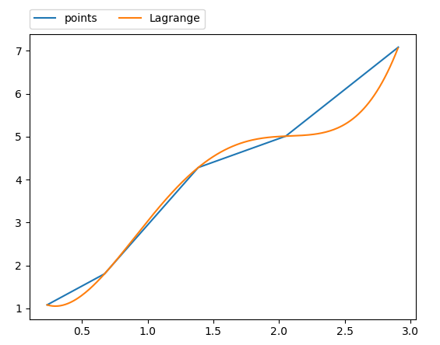

1. **Таблицы конечных и разделенных разностей.**

Таблица конечных разностей:

|  |  |  |  |  |  |
| --- | --- | --- | --- | --- | --- |
| $$x_{k}$$ | $$y_{k}$$ | $$∆y_{k}$$ | $$∆^{2}y_{k}$$ | $$∆^{3}y_{k}$$ | $$∆^{4}y_{k}$$ |
| $$0.235$$ | $$1.082$$ | $$0.723$$ | $$1.752$$ | $$-3.496$$ | $$6.58$$ |
| $$0.672$$ | $$1.805$$ | $$2.475$$ | $$-1.744$$ | $$3.084$$ | $$0$$ |
| $$1.385$$ | $$4.280$$ | $$0.731$$ | $$1.34$$ | $$0$$ | $$0$$ |
| $$2.051$$ | $$5.011$$ | $$2.071$$ | $$0$$ | $$0$$ | $$0$$ |
| $$2.908$$ | $$7.082$$ | $$0$$ | $$0$$ | $$0$$ | $$0$$ |

Таблица разделенных разностей:

|  |  |  |  |  |  |
| --- | --- | --- | --- | --- | --- |
| $$x_{k}$$ | $$y_{k}$$ | $$1пор.$$ | $$2пор.$$ | $$3пор.$$ | $$4пор.$$ |
| $$0.235$$ | $$1.082$$ | 1.654 | $$1.5798$$ | $$-1.8178$$ | $$1.11$$ |
| $$0.672$$ | $$1.805$$ | $$3.471$$ | $$-1.721$$ | $$1.157$$ | $$0$$ |
| $$1.385$$ | $$4.280$$ | $$1.097$$ | $$0.866$$ | $$0$$ | $$0$$ |
| $$2.051$$ | $$5.011$$ | $$2.417$$ | $$0$$ | $$0$$ | $$0$$ |
| $$2.908$$ | $$7.082$$ | $$0$$ | $$0$$ | $$0$$ | $$0$$ |

1. **Полином Ньютона**

Вычислим полином Ньютона, используя понятие конечной разности:

http://aco.ifmo.ru/el_books/numerical_methods/lectures/images/image159.png

Подставив значения, получим

$$N_{4}\left(x\right)=1.082+1.654\left(x-0.235\right)+1.5798\left(x-0.235\right)\left(x-0.672\right)-1.8178\left(x-0.235\right)\left(x-0.672\right)\left(x-1.385\right)+1.11\left(x-0.235\right)\left(x-0.672\right)\left(x-1.385\right)(x-2.051$$

Откуда $N_{4}\left(x_{1}+x_{2}\right)=5.012$. Как видим, значения многочленов Лагранжа и Ньютона совпадают.

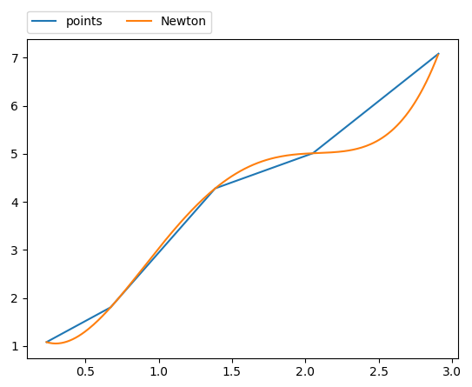

График многочлена

1. **Кусочно-линейный и кусочно-квадратичный сплайны.**

А) Вычислим коэффициенты линейных сплайнов, решив систему уравнений

$$\left\{\begin{aligned}\left\{\begin{aligned}0.235a_{1}+b_{1}=1.082 \\ 0.672a_{1}+b_{1}=1.805\end{aligned}\right. \\ \begin{matrix}\left\{\begin{aligned}0.672a_{2}+b_{2}=1.805 \\ 1.385a_{2}+b_{2}=4.280\end{aligned}\right. \\ \begin{matrix}\left\{\begin{aligned}1.385a_{3}+b_{3}=4.280 \\ 2.051a_{3}+b_{3}=5.011\end{aligned}\right. \\ \left\{\begin{aligned}2.051a_{4}+b_{4}=5.011 \\ 2.908a_{4}+b_{4}=7.082\end{aligned}\right.\end{matrix}\end{matrix}\end{aligned}\right.$$

В результате получим

$$a_{1}=1.654, a_{2}=3.451, a_{3}=1.097, a_{4}=2.416$$

$$b_{1}=0.693, b_{2}=-0.528, b_{3}=2.760, b_{4}=0.055$$

Тогда полученная функция равна

$$φ\left(x\right)=\left\{\begin{aligned}1.654x+0.693,x_{0}≤x≤x_{1} \\ 3.451x-0.528,x_{1}≤x≤x_{2} \\ \begin{matrix}1.097-2.760,x_{2}≤x≤x_{3} \\ 2.416x-0.055,x_{3}≤x≤x_{4}\end{matrix}\end{aligned}\right.$$

График кусочно-линейного сплайна:

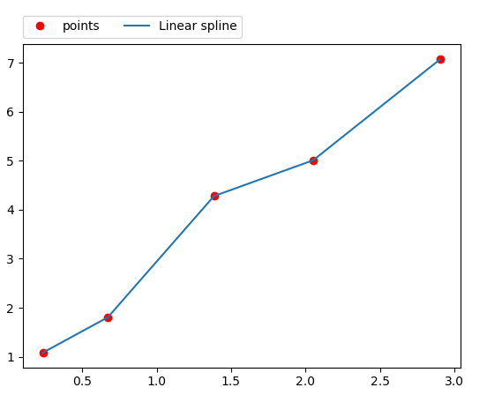

Б) Вычислим коэффициенты квадратичных сплайнов, решив систему уравнений

$$\left\{\begin{aligned}\left\{\begin{aligned}{{0.235}^{2}a}_{1}+{0.235b}_{1}+c_{1}=1.082 \\ {{0.672}^{2}a}_{1}+{0.672b}_{1}+c_{1}=1.805 \\ {{1.385}^{2}a}_{1}+{1.385b}_{1}+c_{1}=4.280\end{aligned}\right. \\ \left\{\begin{aligned}{{1.385}^{2}a}_{2}+{1.385b}_{2}+c_{2}=4.280 \\ {{2.051}^{2}a}_{2}+{2.051b}_{2}+c_{2}=5.011 \\ {{2.908}^{2}a}_{2}+{2.908b}_{2}+c_{2}=7.082\end{aligned}\right.\end{aligned}\right.$$

Решив систему, получим

$$a_{1}=0.942, b_{1}=0.221, c_{1}=1.580 \\ a_{2}=5.220, b_{2}=-1.878, c_{2}=0.866$$

В результате интерполирующая функция:

$$φ\left(x\right)=\left\{\begin{aligned}0.942x^{2}+0.221x+1.580, x_{0}≤x≤x_{2} \\ 5.220x^{2}-1.878x+0.866, x_{2}≤x≤x_{4}\end{aligned}\right.$$

График кусочно-квадратичного сплайна:

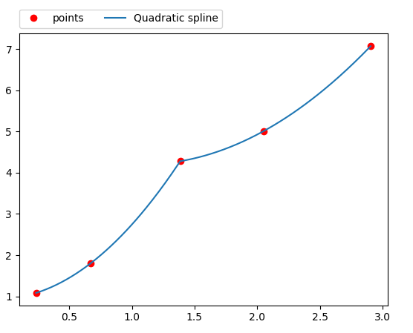

1. **Кубический интерполяционный сплайн**

Вычислив коэффициенты $c_{i}, i=1..n$ методом прогонки, найдем все остальные коэффициенты.

$$a_{1}=1.805, a_{2}=4.28, a_{3}=5.011, a_{4}=7.082 \\ b_{1}=2.773, b_{2}=2.131, b_{3}=1.457, b_{4}=0 \\ c_{1}=3.839, c_{2}= -4.74, c_{3}=3.179, c_{4}=-5.819 \\ d_{1}=2.928, d_{2}=-4.011, d_{3}=3.963, d_{4}=-3.500$$

В результате получим функцию:

$$φ\left(x\right)=\left\{\begin{aligned}1.805+2.773\left(x-0.672\right)+3.839{\left(x-0.672\right)}^{2}+ \\ + 2.928{\left(x-0.672\right)}^{3}, x_{0}≤x≤x_{1} \\ 4.28+2.131\left(x-1.385\right)-4.74{\left(x-1.385\right)}^{2}+ \\ -4.011{\left(x-1.385\right)}^{3}, x_{1}≤x≤x_{2} \\ \begin{matrix}5.011+1.457\left(x-2.051\right)+3.179{\left(x-2.051\right)}^{2}+ \\ \begin{matrix}+3.963{\left(x-2.051\right)}^{3}, x_{2}≤x≤x_{3} \\ \begin{matrix}7.082-5.819{\left(x-2.908\right)}^{2}- \\ -3.500{\left(x-2.908\right)}^{3}, x_{3}≤x≤x_{4}\end{matrix}\end{matrix}\end{matrix}\end{aligned}\right.$$

График кубического сплайна:

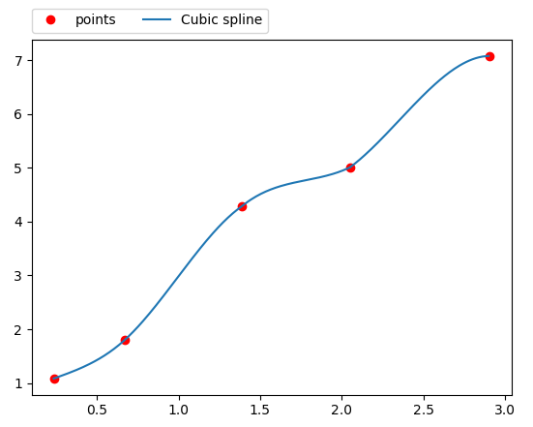

1. **Графики интерполяций**

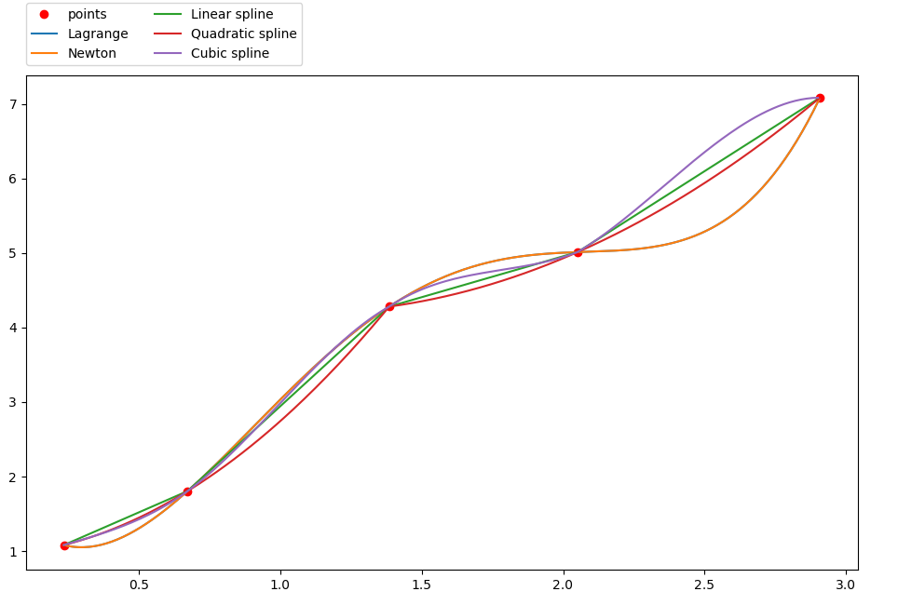

**Приложение**

import numpy as np

from matplotlib import pyplot as plt

def lagrange(x, y, x0):

n = len(x)

res = 0

for i in range(n):

b = 1

a = 1

for j in range(n):

if j != i:

a *= x0 - x[j]

b *= x[i] - x[j]

res += (a / b) * y[i]

return res

def finite_difference(x, y):

n = len(x)

M = np.zeros((n, n + 1))

M[:, 0] = y

for i in range(1, n):

for j in range(n - i):

M[j, i] = M[j + 1, i - 1] - M[j, i - 1]

return M

def divided_difference(x, y):

n = len(x)

M = np.zeros((n, n + 1))

M[:, 0] = y

for i in range(1, n):

for j in range(n - i):

M[j, i] = (M[j + 1, i - 1] - M[j, i - 1]) / (x[j + i] - x[j])

return M

def newton(x, y, x0, m=None):

n = len(x)

if not m:

m = divided_difference(x, y)

res = 0

coeffs = m[0, :]

for i in range(n):

a = 1

for j in range(i):

a *= x0 - x[j]

res += coeffs[i] * a

return res

def linear_approx(x, y):

n = len(x)

a = np.zeros(n)

b = np.zeros(n)

for i in range(1, n):

a[i - 1] = (y[i - 1] - y[i]) / (x[i - 1] - x[i])

b[i - 1] = y[i] - a[i - 1] * x[i]

return a, b

def quadratic_approx(x, y):

n = len(x)

a = np.zeros((n - 2, 3))

for i in range(1, n - 1):

a[i - 1, 2] = (y[i + 1] - y[i - 1]) / ((x[i + 1] - x[i - 1]) * (x[i + 1] - x[i])) - \

(y[i] - y[i - 1]) / ((x[i] - x[i - 1]) * (x[i + 1] - x[i]))

a[i - 1, 1] = (y[i] - y[i - 1]) / (x[i] - x[i - 1]) - a[i - 1, 2] * (x[i] + x[i - 1])

a[i - 1, 0] = y[i - 1] - a[i - 1, 1] * x[i - 1] - a[i - 1, 2] * x[i - 1] ** 2

return a

def build_3diag(x):

n = len(x)

A = np.zeros(n)

B = np.zeros(n)

C = np.zeros(n)

for i in range(1, n):

A[i] = x[i] - x[i - 1]

for i in range(n - 1):

B[i] = x[i + 1] - x[i]

for i in range(n):

C[i] = 2 * (x[i + 1] - x[i])

def cube_splines(x, y):

n = len(x)

h = np.zeros(n)

l = np.zeros(n)

delta = np.zeros(n)

lam = np.zeros(n)

for i in range(n - 1):

h[i] = x[i + 1] - x[i]

l[i] = (y[i + 1] - y[i]) / h[i]

delta[0] = - 1/2 * h[1] / (h[0] + h[1])

lam[0] = 3/2 * (l[1] - l[0]) / (h[1] + h[0])

for i in range(2, n):

delta[i - 1] = - h[i] / (2 * h[i - 1] + 2 * h[i] + h[i - 1] * delta[i - 2])

for i in range(2, n):

lam[i - 1] = (2 * l[i] - 3 * l[i - 1] - h[i - 1] * lam[i - 2]) / (2 * h[i - 1] + 2 * h[i] + h[i - 1] * delta[i - 2])

c = np.zeros(n)

a = np.zeros(n)

a[:-1] = y[1:]

b = np.zeros(n)

d = np.zeros(n)

for i in range(n - 1, 0, -1):

c[i - 1] = delta[i - 1] * c[i] + lam[i - 1]

for i in range(1, n - 1):

b[i] = l[i] + 2/3 * c[i] * h[i] + 1/3 * h[i] * c[i - 1]

d[i] = (c[i] - c[i - 1]) / (3 * h[i])

b[0] = l[0] + 2/3 * c[0] * h[0]

d[0] = c[0] / (3 * h[0])

return a, b, c, d

def get_line_y(x, k, b):

return k * x + b

def get_parabola_y(x, a, b, c):

return a * x ** 2 + b * x + c

def get_cube_y(x0, a, b, c, d, xk):

return a + b * (x0 - xk) + c * (x0 - xk)**2 + d * (x0 - xk)**3

def main():

x = np.array([0.235, 0.672, 1.385, 2.051, 2.908])

y = np.array([1.082, 1.805, 4.280, 5.011, 7.082])

plt.plot(x, y, 'ro', label='points')

xpts = np.arange(np.min(x), np.max(x), 0.01)

ypts_lagrange = np.array([lagrange(x, y, t) for t in xpts])

plt.plot(xpts, ypts_lagrange, label='Lagrange')

ypts_newton = np.array([newton(x, y, t) for t in xpts])

plt.plot(xpts, ypts_newton, label='Newton')

print("L4(x1+x2) = " + str(lagrange(x, y, x[1] + x[2])))

print("N4(x1+x2) = " + str(newton(x, y, x[1] + x[2])))

a, b = linear_approx(x, y)

ypts_linear = []

xpts_linear = []

for i in range(1, len(x)):

cur_xpts = np.arange(x[i - 1], x[i], 0.01)

xpts_linear += list(cur_xpts)

ypts_linear += [get_line_y(t, a[i - 1], b[i - 1]) for t in cur_xpts]

plt.plot(xpts_linear, ypts_linear, label='Linear spline')

a = quadratic_approx(x, y)

ypts_quadratic = []

xpts_quadratic = []

for i in range(1, len(x) - 1, 2):

cur_xpts = np.arange(x[i - 1], x[i + 1], 0.01)

xpts_quadratic += list(cur_xpts)

ypts_quadratic += [get_parabola_y(t, a[i - 1, 2], a[i - 1, 1], a[i - 1, 0]) for t in cur_xpts]

if i < len(x) - 3:

cur_xpts = np.arange(x[-2], x[-1], 0.01)

xpts_quadratic += list(cur_xpts)

ypts_quadratic += [get_parabola_y(t, a[-1, 2], a[-1, 1], a[-1, 0]) for t in cur_xpts]

plt.plot(xpts_quadratic, ypts_quadratic, label='Quadratic spline')

a, b, c, d = cube_splines(x, y)

xpts_cubic = []

ypts_cubic = []

for i in range(len(x) - 1):

cur_xpts = np.arange(x[i], x[i + 1], 0.01)

xpts_cubic += list(cur_xpts)

ypts_cubic += [get_cube_y(t, a[i], b[i], c[i], d[i], x[i + 1]) for t in cur_xpts]

plt.plot(xpts_cubic, ypts_cubic, label='Cubic spline')

plt.legend(bbox_to_anchor=(0., 1.02, 1., .102), loc=3,

ncol=2, borderaxespad=0.)

plt.show()

if __name__ == '__main__':

main()